10x10x0,65 Karl indigo R10/B Mosaikbogen 30x30

Agrob Buchtal Solar Ceramics

Eigenschaften

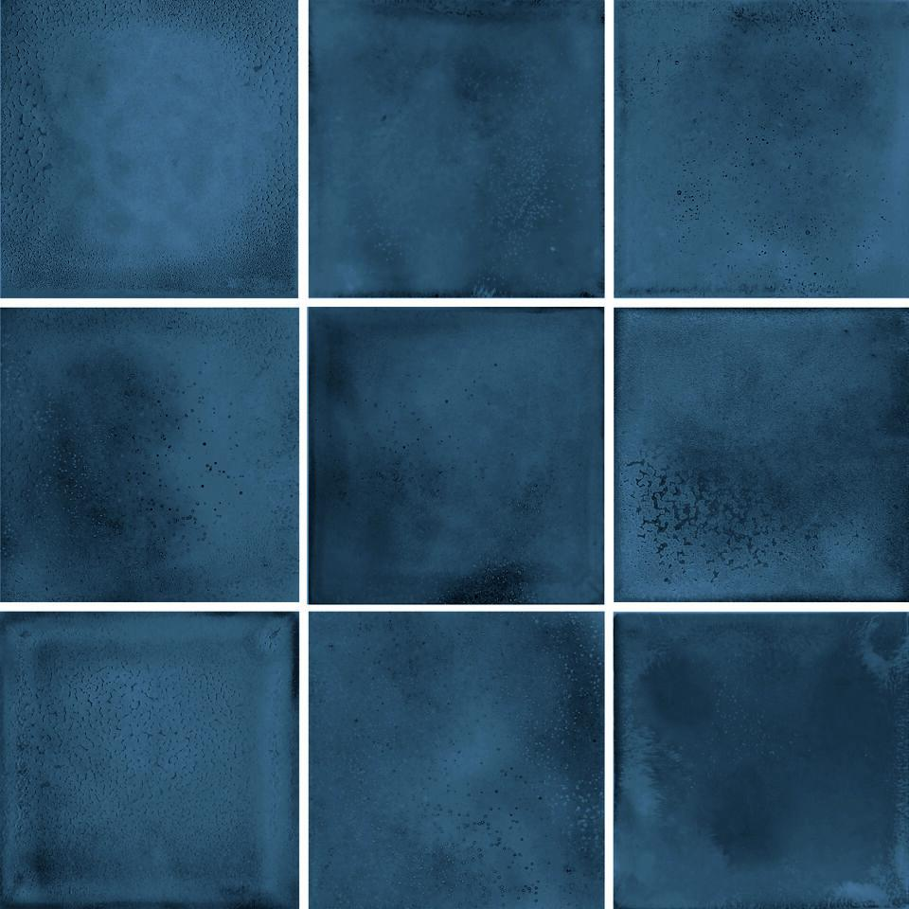

GTIN:

4057249244869

HAN:

47278H

Bewertungsgruppe Rutschgefahr

B, R 10

Farbton

blau

Oberfläche

matt, strukturiert

Produkt

Mosaikfliesen

Werkstoff

Steinzeug

Breite (mm)

97,00

Dicke (mm)

6,50

Länge (mm)

97,00

Klassifizierung Keramik

unglasiert, DIN EN 14411 BIa

Fugenbreite (mm)

3,00

Serie

Karl